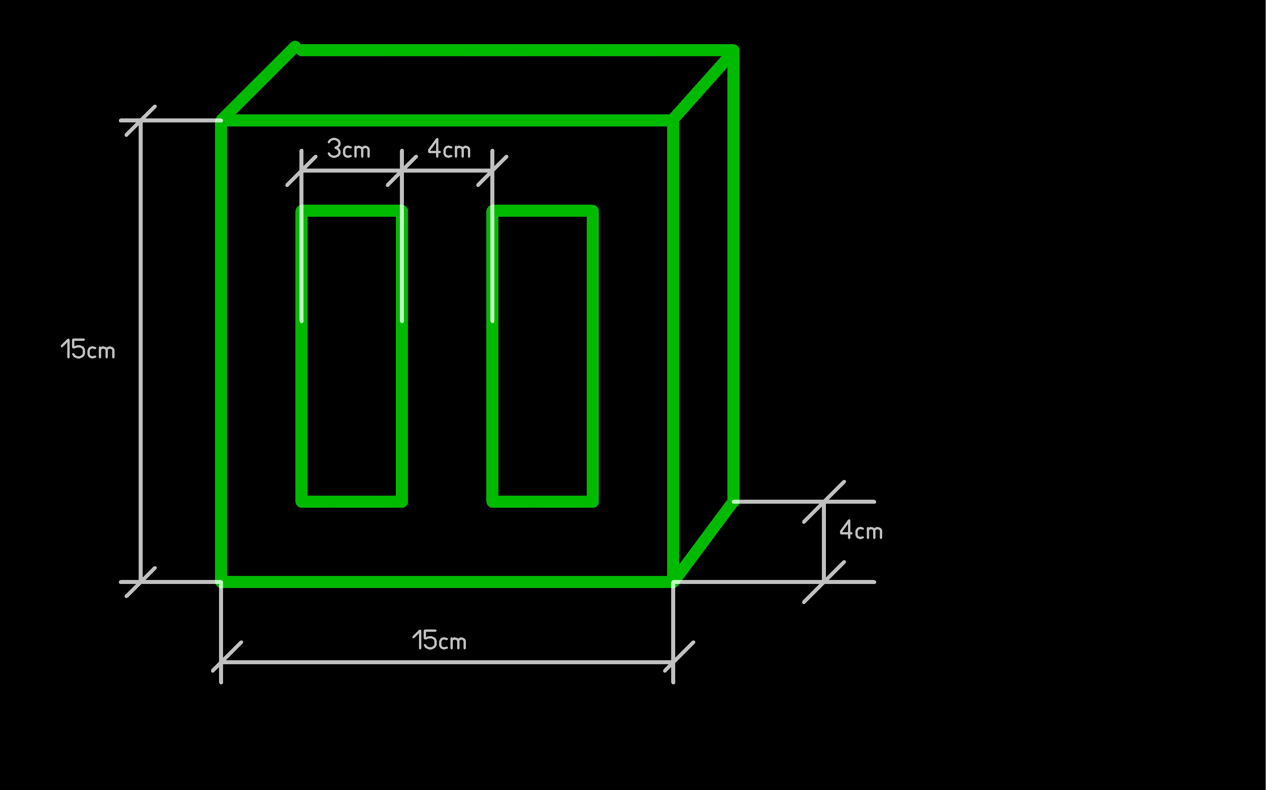

A trafólemez 0,4mm vastagságú, bár tudom ez nem lényeges adat.

Primer: 230V 0,7A
Teljesítmény igény: ~150W
Huzal átmérő: 0,7 mm
Menetszám: 683 menet

Secunder-1:
24V 2,5A (~60W)
Huzal átmérő: 1,2 mm
Menetszám: 79 menet

Secunder-2:
11V, 0,5A (~6W)
Huzal átmérő: 0,5 mm
Menetszám: 36 menet

Secunder-3:
25V 3A (~75W)
Huzal átmérő: 1,2 mm
Menetszám: 82 menet

Secunder-4:
9V, 1A (~9W)
Huzal átmérő: 0,7 mm
Menetszám: 30 menet

Secunder-5:
9V, 1A (~9W)
Huzal átmérő: 0,7 mm
Menetszám: 30 menet

Secunder-6:
12V, 1A (~12W)
Huzal átmérő: 0,7 mm
Menetszám: 39 menet

